**双流区名教师工作室——孙晓晖工作室**

**工 作 简 报**

2020年第12期

孙晓晖工作室 2020年12月

━━━━━━━━━━━━━━━━━━━━━━━━━━━━━━━━━

编辑部：孙晓晖工作室

负责人：孙晓晖

编 委：孙晓晖 苟树林 宋冬梅 峗柯伊 彭冯燕 李晓丹 李琳琳 范勇

微信公众号：陪孩子走过一路青春

**目 录**

**本期新闻**

# 棠外修身班会课督导系列活动圆满落幕…………………………………………………1

# 相约“钉钉”，线上研讨系列活动………………………………………………………3

# 相约“钉钉”，线上研讨系列活动其二…………………………………………………5

**论文研讨**

# “情感”在班级德育中的价值——浅谈“情感”在故事法中的作用机制……………8

**故事推荐**

郭靖到底聪不聪明…………………………………………………………………16

**班会课例**

认认真真写好字…………………………………………………………………18

**本期新闻：**

棠外初2020级修身班会课督导系列活动圆满落幕

2020年11月，初中研培处、德育处和初2020级年级组联合开展了修身班会课督导系列活动。督导活动由初中校长姚平带队，初中部校长助理刘勇、研培处主任孙晓晖、德育处主任许放箭、初一年级组长刘明、陈声权老师及孙晓晖名班主任工作室学员全程参与。

[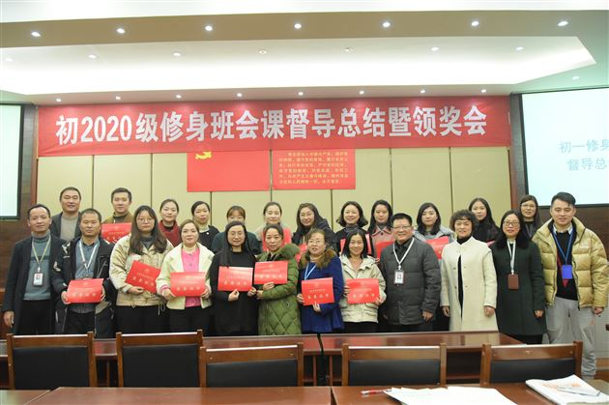](http://www.tangwai.com/approotmain/resource/main/Resource_GetFile.asp?frid1=217193)

　　早在上学期，研培处就将起始年级的修身班会课培训前移，由苏冬冬老师为大家示范了一堂具有“深化改进”意义的修身课；本学期，由初2020级班主任费菲老师再为全体班主任和后备班主任上示范课。通过课堂示范和评课研讨让大家真切感知到修身班会在深化运用中的细致改进。

[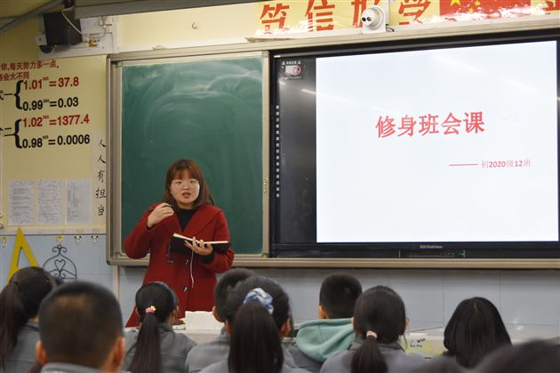](http://www.tangwai.com/approotmain/resource/main/Resource_GetFile.asp?frid1=217191)　　2020年11月4日至26日，初一年级修身班会课督导活动全面推开。由初中校长姚平、研培处主任孙晓晖和德育处主任许放箭等领导带领的五个督导团队分批次进行督导听课。督导期间，初二、初三年级积极组织本年级班主任和班主任后备成员主动参与听课、评课过程，场面火爆，令人欣喜。

[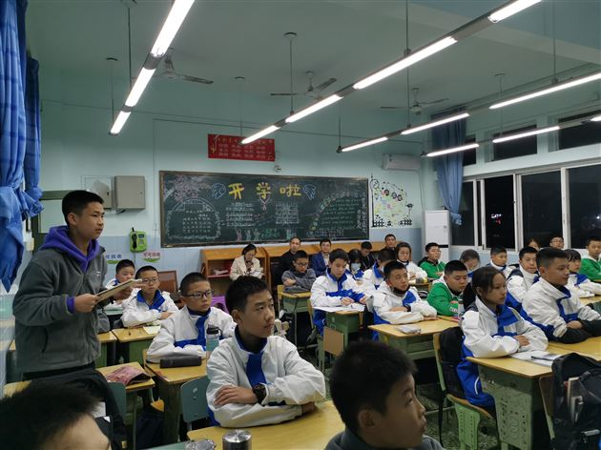](http://www.tangwai.com/approotmain/resource/main/Resource_GetFile.asp?frid1=217184)[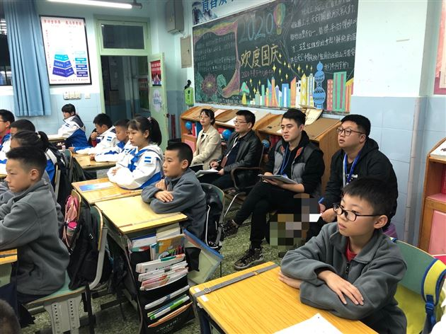](http://www.tangwai.com/approotmain/resource/main/Resource_GetFile.asp?frid1=217185)　　这次活动有三点值得回顾，一是“班主任后备队伍”的培养。初中部通过规范的程序在各年级选拔了后备班主任，制定了相应的管理培训制度，通过专题讲座、工作室旁听、参与每年起始年级修身课督导等系列活动了解修身课、会上修身课。二是修身课的深化实施。修身课不只是简单的四个流程，其背后有一个从“经验-原理-理念-策略-技术-方法”的科学育人系统，是班级德育落实立德树人的有效途径，是培养良好习惯、引领向上向善价值取向的主要阵地，“担当法”与“故事法”之间是生活德育的生成逻辑。这需要我们所有班主任不断学习、不断实践，才能领会修身课的精髓，上好修身课，并外显为良好的班级管理态势。三是研培处、德育处、德育年级组长分工合作，形成一个科学的班主任培训体系。

[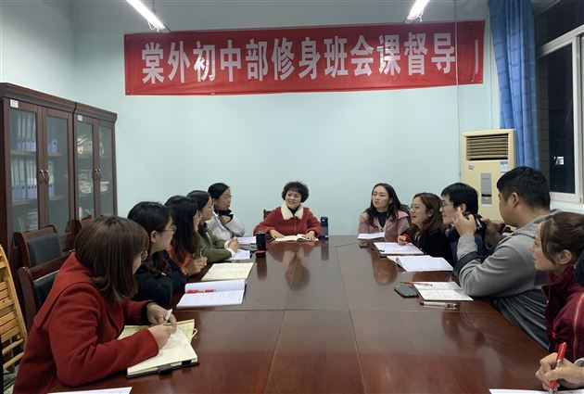](http://www.tangwai.com/approotmain/resource/main/Resource_GetFile.asp?frid1=217187)　　2020年11月27日，初中部举行了“初2020级修身班会课督导总结级颁奖会”，初中校长姚平强调，修身班会课为班级德育落实立德树人提供了一条有效路径，不仅每一位班主任要会上、上好修身课，后备班主任、35岁以下的教师都要了解并掌握修身课。会上姚校长宣布了获奖教师名单，并为获奖教师颁发了获奖证书。

连续9年，棠外班主任积极实践修身课，在实践研究中改变了德育观念，尝到了修身课带来的提升班级管理效度的甜头。此次修身班会课督导系列活动结束后，在研培处和年级组的安排下，拟将修身课优秀课例编辑成册，供教师们研究学习。

“如何进行担当的激发和培训”系列研讨活动

12月16日，下午2点30分，双流区名班主任孙晓晖工作室的全体成员，利用“钉钉”平台又一次开展了线上分享讨论会，本次会议的主题是“担当的激发和培训”，每个成员进行了5分钟的分享，孙老师再进行点评。

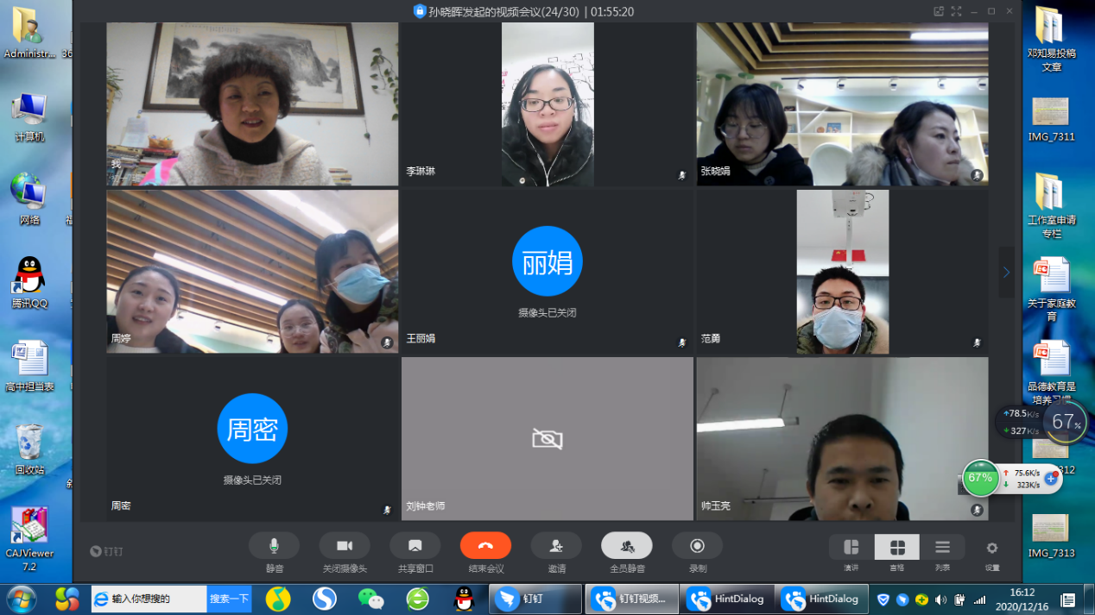

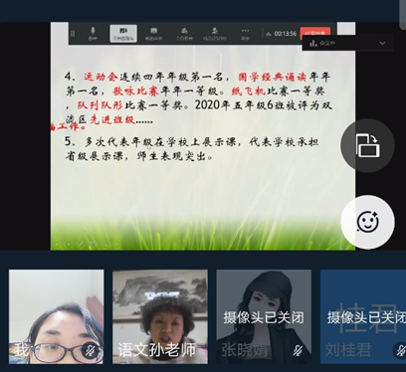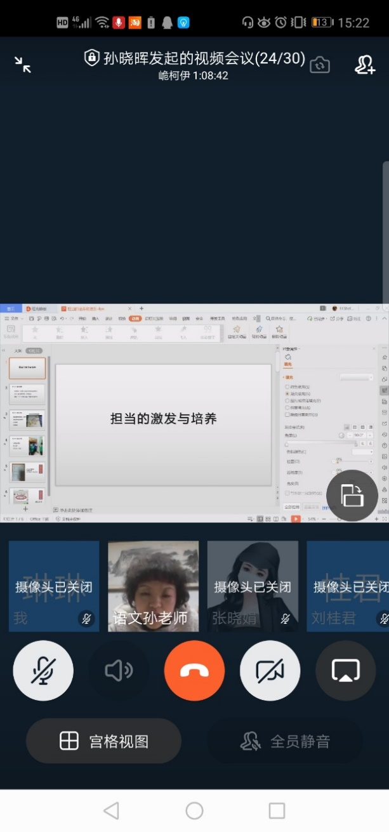李琳琳老师从前期激励，过程中培训和阶段性评价三个方面做了分享，在过程培训中举了班上的换座位担当、书柜整理担当和多媒体担当的培训为例，以具体事例分享了担当们的培训和激励方法。孙老师点评到在李琳琳老师在评价中可分为同辈群体、师生和家长三个方面的评价作用，激励用到了精神激励和物质激励两种方式。

李小琴老师分享了“心中有人，眼中有事，勤于记录；正向引导，营造氛围，勤于叙事；留意细节，关注变化，鼓励创新；及时总结，形式多样，关注内驱”的担当培养方法。苟树林老师以“15班担当们的故事”为题，从一个个鲜活的实例来分享了担当的培训方法：因人设岗，激发需要；问题导向，找对担当；关注没有担当的学生。

范勇老师从履职培训和发言培训两个方面介绍了自己在班级中对担当的培养。

峗柯伊老师从激发与选择，观察与评价，强化与培养三个方面做了分享。孙老师点评到峗老师是把担当激发和培训方法整理的最完整的，特别是在担当激励上用到了故事法。彭冯燕老师先将担当分为了三类：主动创新地做事，有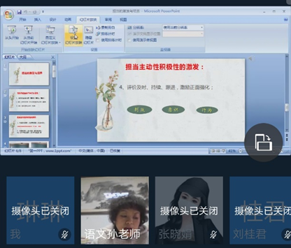责任，有能力的担当；被动，缺乏主动意识，有一定的责任意识的担当；偷懒，没有责任意识，不做事的担当。然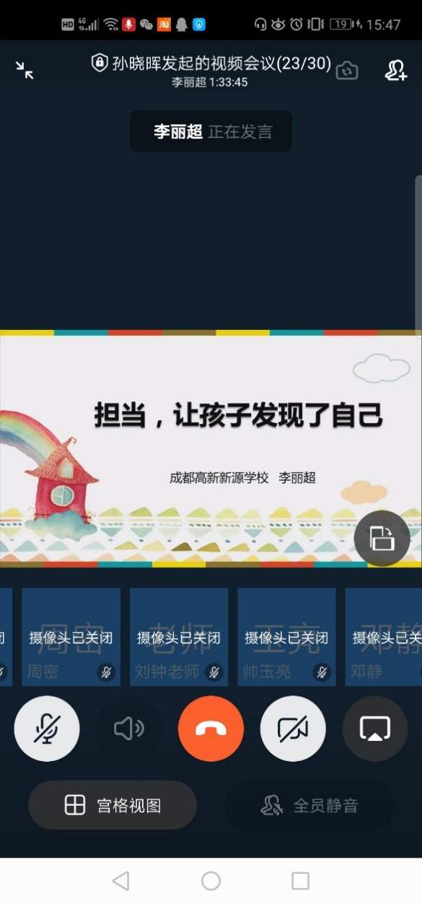后对后两类担当进行了有针对性的培训。如利用班级案例，顺势夸赞表扬，激发内驱力，再次明确职责，培养强化主动创新做事的习惯，评价及时、持续、跟进。

李晓丹老师将担当的激发总结为动力系统，培养总结为能力系统。孙老师大力肯定了李老师对背后理论原理的推敲和总结，启发了工作室学员从操作层面进入到理论体系的思考，同时也提出了小小的建议，希望李老师的总结能在理论引领的基础上，再分享具体的行动实施。

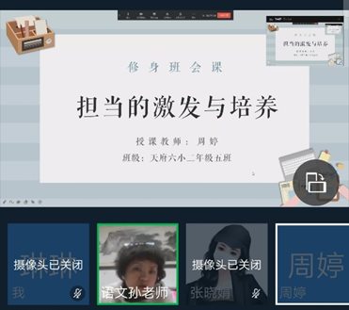成都高新新源学校的李丽超老师从唤醒原动力，科学的评价体系，舆论的作用三个方面介绍了自己的实施担当过程中培养担当的方法。

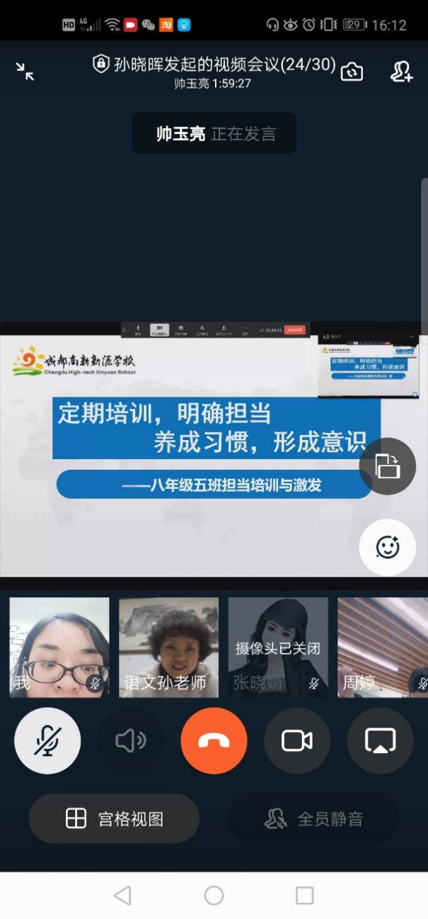新源学校的戴林玲老师以班上的两三个担当的小故事为大家分享了担当激发和培养的方法。孙老师点评到戴老师逻辑思维明晰，有意识的归纳提炼，能够考虑到从家长那里争取资源，本次分享的内容可以整理成一篇不错的小论文了。

帅玉亮以“定期培训，明确担当，养成习惯，形成意识”为主题分享经验，孙老师点评到帅老师的撰写计划、述职报告等将工作复杂化了，建议减少形式化的任务，减轻担当们的负担。梁淼老师以班上一个小男孩的故事为案例分享，总结了在这个过程中用到的培养方法：因材施教，多想方法；持续发力，没有一劳永逸；多表扬少批评。天府六小的周婷老师介绍了“明确职责、个别培训、及时追踪”的担当培养方法，孙老师点评到周老师的分享逻辑清晰，不仅会做事更要会表达。

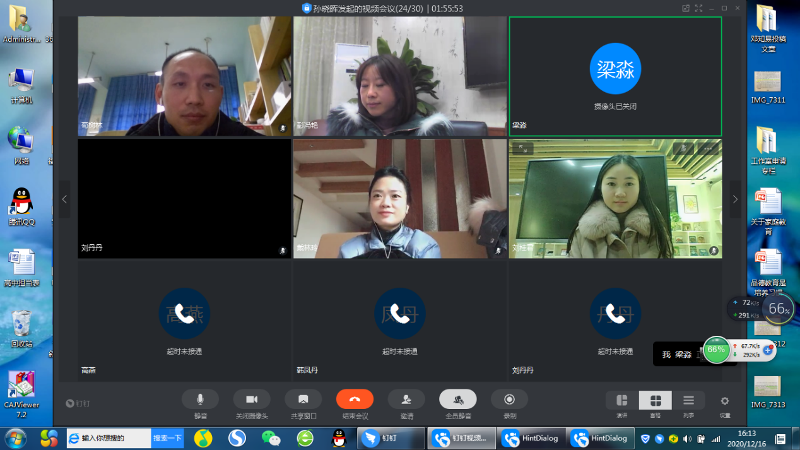

虽然因受疫情影响，老师们不能面对面的交流，但是老师们的学习激情不减。通过本次活动老师们的各抒己见，分享了自己的经验和方法，孙老师一一进行了详细的点评和指导，学员们取长补短，收获满满，相信老师们在担当实施中一定会更加有方法。

担当的激发和培训系列研讨之二——双流区孙晓晖名班主任工作室线上研讨活动

12月23日，下午两点三十分，双流区孙晓晖名班主任工作室的全体成员，在钉钉平台如期相会，展开线上分享研讨。本次会议的主题接上周“担当的激发和培训”，由六位工作室学员继续在五分钟内分享自己的相关实践心得，导师孙晓晖逐一点评。

@孙晓晖发起的複频会议08/30月 00 ℃ 7 ： 12 
0007 ： 23 
入 会 凵 令 
0 搜 索 已 入 会 成 员 
已 入 会 08 ） 
未 入 会 02 ） 
王 丽 娟 
020 
彭 冯 艳 
小 担 当 的 激 发 与 培 养 
刘 桂 君 
LITERATURE AND ART OF THE NEW SMALL DEMONSTRATION TEMPLATES 
汇 报 人 ： 刘 桂 君 
李 小 琴 
正 在 发 言 
文 中 老 师 
取 消 靜 音 开 后 像 头 
桌 面 
^ 0 中 0 
14 ： 弼 0 天府六小的刘桂君老师结合自己班级小担当的设置和培训案例，从担当的主观能动性激发，权利与责任的确认，优秀小担当故事的分享以及奖励机制等不同角度分享了自己的思考。孙老师从内容和形式上都充分肯定了桂君老师的发言，并结合担当培训过程的跟进与担当履职过程中问题的针对性发现和解决为其他学员细剖桂君老师的操作妙处。

@孙晓晖发起的视频会议 （ 19 / 30 ） 《 00 ℃ 934 
0 李 超 迸 入 会 议 
O 李 甬 讲 入 会 议 
两 
个 
目 
禍 戔 已 关 闭 
戔 已 关 闭 
正 在 发 言 
取 静 音 
开 后 像 头 
会 汉 中 
标 
桌 面 
^ 0 中 
0 
1 氐 
0 随后是天府六小的周密老师，分别从目标设定、时段选择和关键要点几个方面进行了分享，并侧重在言传身教、正面强化、做中学、做中悟等角度分享了自己的案例和思考。孙老师肯定了周密老师的思考和尝试，同时结合周密老师的分享课件，给出了让讲述逻辑更加严密、让案例分析更加具体的建议。

@孙晓晖发起的複频会议08/30月 00 ： 1837 
会 议 中 
新 共 全 貝 静 成 员 { 1 8 ／ 30 ） 
中 多 
． 地 身 会 生 00 的 0 还 -- -- “ 
、 · 身 班 会 课 担 当 的 激 一 
艹 老 身 班 会 课 担 当 的 氵 一 
天 府 六 小 一 年 级 6 班 张 晓 娟 
取 静 音 
开 后 像 头 
桌 面 
入 会 凵 令 
0 搜 索 已 入 会 成 员 
已 入 会 08 ） 
未 入 会 02 ） 
孙 晓 晖 
范 勇 
张 晓 娟 正 在 发 言 
王 丽 娟 
中 0 14 ： 49 0 天府六小的张晓娟老师的分享则从自己的一条统计数据开始，她先对班上的担当履职等情况进行了调查和统计，并结合数据和实际案例，分享了自己的激发和培训的操作范式。孙老师十分欣赏这种统计为先的实事求是态度，精准把握到一年级小担当的特点，同时对案例中晓娟老师@孙晓晖发起的複频会议09/30月 00 ： 26 ： 17 
0 稻 壳 模 板 E 
会 议 中 
三 又 件 、 ， 巴 叼 
静 音 
廾后櫟@头 
新 共 中 全 静 音 
成 〔 1 9 / 3 切 
入 会 凵 令 
口 O 囗 0 
心 0 日 
0 搜 索 已 入 会 成 员 
设 0 放 泱 万 式 · 
0 臧 幻 灯 片 排 练 计 时 ． 廡 讲 者 番 江 手 机 遥 崆 
从 头 开 始 从 当 前 始 自 定 义 放 秧 会 溲 ， 
屏 犟 
已 入 会 09 ） 
未 入 会 01 ） 
担 当 的 发 与 培 养 
一 ． 狲 0 。 不 渊 
毛 传 友 
O 片 或 纹 理 嘖 充 旧 
范 勇 
担 当 的 激 发 与 培 养 
囗 藏 图 形 旧 〕 
领 色 (C) 
一 一 小 激 励 ， 六 作 用 
。 ， O 導 乪 - 蓄 
王 丽 娟 
汇 报 人 ： 天 府 六 小 王 丽 娟 
彭 冯 艳 
单 击 此 处 添 加 品 汪 
& 一 美 化 ． 
幺 ] 灯 片 1 / 9 0 川 （ e 王 题 
背 0 0 
0 1457 0 ^ 
取 静 音 
开 后 像 头 
桌 面 ^ 0 中 0 14 ： 57 0 把握发言时机的洞察、对班上同学发言进行强调的及时放大、现场任命担当职务的及时赋权等操作进行了深度剖析。

@孙晓晖发起的複频会议09/30月 00 ： 5835 
山 0051 塑 还 
担 当 的 激 发 
担 当 的 激 发 
汇 报 人 
班 级 ． 
取 静 音 
开 后 像 头 
苏 冬 冬 
棠 外 初 2 0 1 9 级 7 班 
indows 
桌 面 
禍 戔 已 关 闭 
像 戔 已 
^ 0 中 0 15 0 @孙晓晖发起的複频会议09/30月 0043 ： 55 
0 0 稻 壳 板 捍 当 灕 励 · ppt 
． 牛 与 死 
複 开 发 工 貝 
特 色 0 找 品 令 ． 
三 又 件 、 ， E p 勺 ． 0 
0 同 步 异 协 怔 乙 分 享 
设 计 切 动 画 幺 ] 片 放 秧 审 阅 
禍 戔 已 关 闭 
0 
0 0 一 0 
0 A 
6) 宀 ] 灯 号 0 
兀 回 0 
吊 ． 形 状 ． 图 左 0 关 0 线 莪 
娟 0 日 期 和 时 间 
流 睚 图 ． 
思 导 图 ． 几 倒 憮 中 多 ． 壯 主 文 不 框 ． 
贞 眉 和 页 艺 术 字 ． 
昌 倾 ． 厩 辇 景 制 附 件 引 2 ． 
枘 刂 文 丰 
单 士 此 处 添 加 备 注 
正 在 发 言 
幻 602 Of e 主 T 字 体 
取 静 音 
开 后 像 头 
桌 面 
^ 0 中 0 15 ： 14 0 天府六小的王丽娟老师则从激励的内外源动因和动力出发，探索了激励的原则性内容，并结合具体措施分享了担当激发和培养的案例。孙老师首先夸赞了丽娟老师在操作中及时进行梳理，并尝试将理论与实践相结合的研究者心态，同时帮助丽娟老师进一步明确了“激励”在班级管理的作用。高新区新源中学的刘钟元则从激发的定义、教师自身的成长以及激发的言语形式出发，探讨了激发的相关举措，并结合两个前后关联的案例，分享了“程序化”做事的策略和思路。孙老师十分认可刘老师在后半段分享的案例以及这种培养策略的探索，同时对刘老师的发言环节进行了现场重构，从而帮助刘老师厘清如何在有限时间里凸显出自己发言最核心的价值。

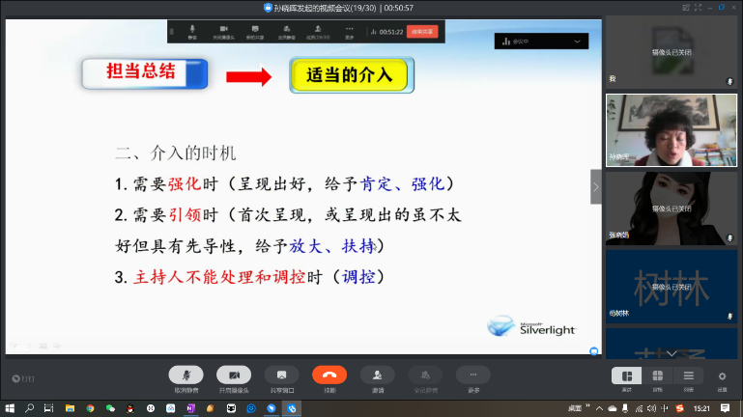棠湖外国语学校的苏冬冬老师则从“榜样式”激发和“考验式”激发的激发策略、及时就事和同辈群体的培养原则以及同辈群体和每周每月的民主考核推荐等评价措施三大板块进行了自己的分享。孙老师高度肯定了苏老师此次分享，并结合苏老师发言的前因缘由，与各位学员分享了苏老师的成长故事，并从中梳理出一条非常具有普适性的成长路径。

在会议的最后，孙晓晖导师以“介入与评价”为主题，从教师的站位和任务、介入的时机和方式等层面，将案例@孙晓晖发起的视频会议（19/30月 00 ： 23 
禍 戔 已 关 闭 
晓 晖 
像 戔 已 
取 消 靜 音 开 后 像 头 
桌 面 ^ 0 
中 
正 在 发 言 
0 15 ： 17 0 与理论结合，用问题勾连举措，亲自示范了如何在五分钟的时间里将最有价值的信息深入浅出的表达。同时开启了修身班会课研讨的下一环节——“教师的介入与评价”

# 论文研讨：

# 情感在班级德育中的价值

# ——浅谈“情感”在故事法中的作用机制

由他律到自律，由教化到自省是德育的通常路径。换言之，关注品德内化的过程，分析其背后的原理，是提高德育实效性的关键。“叙事德育（故事法）”的倡导者李季教授在自己的研究理论中指出：“‘感知—体验—明理—导行’是德育内化的基本规律，而叙事德育（即“讲故事与听故事”）的过程中，学生的心路历程与这一内化规律完全吻合。”（李季《小学德育问题及对策》中国轻工业出版社，2012）因此“故事法”能针对“品德怎么内化”这一传统德育捉襟见肘的难题发挥奇效。

一、 故事法中的“情感”定义

（一）从“会讲故事”到“具有教育智慧”

需要引起注意的是，我们的“故事法”，它的核心就是“讲故事”，但这绝不是通俗意义上的“讲一个有趣的故事来吸引学生的注意力”。很多老师在最初接触“故事法”时往往会有一种误解，以为故事就只是包裹在道理外面的一层“糖衣”，借由一个有趣故事的包装，来让学生不那么抵触自己的指导和教育。对于这样的理解，李季教授有一个非常诙谐的说法：“对于中小学教师来说，一个不会讲故事的老师，是一个不合格的老师，但一个只会讲故事的老师，是一个幼稚的老师。”

从“不会讲故事”到“会讲故事”，再到不仅仅“会讲”，还能通过故事“走进学生心灵、感动学生心灵和引导学生心灵”，这不是一个简单的过程。作为故事的筛选者与讲述者，教师应习惯于从班级生活的实际反馈中捕捉教育主题，从而能够及时选出那些有针对性的、能激发道德情感体验的故事进行合理的讲述与引领，如此方能成为李季教授所说的“具有教育智慧的老师”。

（二）品德生成与内化的同步协调要素

然而我们该怎样捕捉恰切的教育主题？又该如何选择和判断哪些故事有针对性，哪些故事没有呢？以及我们应当如何判断自己的讲述和引领是合理的呢？

简而言之，怎样才能成为一个“具有教育智慧的老师”呢？

我们认为，重视“情感”在其间的作用，是一个寻找答案的好思路。

品德生成与内化最核心的同步协调要素就是情感要素。不仅仅在“故事法”中，在普适意义上的“德育”过程中同样如此。虽然我们对于“品德”，对于“德育”有着约定俗成的体系感和界域意识，但是品德并不是人类精神活动的一个独立领域，对于品德，不应是纯然封闭和理性的探讨与研究，更不该试图将它从日常生活中脱离开来来进行升华。在朱小蔓教授的《情感德育论》中曾经谈到类似的概念，她指出品德应该是“在精神系统中起统摄、支架性作用”是“人类精神类发展的核心标志”。而这种统摄性和支架性作用，就表现在对“人的情绪、情感活动及变化的价值方向”的引导和确认。换言之，道德目标的实现与否，与人类情感活动的价值性、目的性、方向性是高度相关的。个体在特定德育情境中的心理感受和情感体验，就是品德教养的基础。

因此，教育主题的捕捉，故事的遴选、讲述与引领，想要有让它们产生德育效用和价值，我们必须要重视“情感”在其中发挥的作用。在后续的章节我们会讨论情感应该如何在“故事法”的不同阶段发挥作用，但首先，我们想先谈一谈，作为品德生成与内化的同步协调要素，德育领域的“情感”到底是什么，以及它与我们通常意义上理解的“情感”有什么区别与联系。

（三）道德情感的生成结构

在德育领域的种种理论框架中，德育研究者们对于情感的定义并非全然一致，但这里的情感并非一般意义上的人类心理活动，这一点是研究者们的共识。它涉及到更深层次，一般而言是在社会生活实践中不断形成的，是一种更具动机性和动力性的情感形式。

我们通常可以从三个层面来认识德育情感的生成结构。

1. 物质层面的生理学基础

现代心理学研究一般将情感过程划分为三个环节：情绪激活，认知评估和情绪体验。无可否认的是，正如个体的生命依托于物质本体存在，个体的情感同样依托于脑神经系统的生理活动而存在。外部刺激让神经系统控制机体（主要是一些内分泌腺）分泌激素，通过激素控制机体产生生理性的知觉反应，而大脑皮下组织将当下的知觉反应与过去的认知经验相对比，从而产生评估结果——在大脑皮层，产生一种或肯定性或否定性的主观体验，这就是情感的原始基点与基本环节。

随着脑神经科学的飞速发展，人们逐渐发现，正是大脑皮质后部及其皮下组织的神经联系，让人“可能领悟应该照顾他人的需要”。而这部分神经联系的活跃程度，或许便指向了道德情感深化和提升的程度。而由于大脑该部位进化时间相对来讲是最晚的，因此后天的教育引导才格外必要。而故事法，通过讲述与析理结合，对学生个体当下的情感激荡，必将引动其更为深刻和内化的道德认知。从而在今后某些类同情境下唤醒这些认知经验，促成大脑皮层感知评估结果的主观体验向我们需要的道德价值方向发展。

2. 心理层面的个性基质建构

在生物界中，肯定或否定这类原始的情感体验通常是人类所特有的，区别于一般动物的生理属性。但这只能区分人与动物，无法对人与人之间的差别进行区分。从脑神经生理的活动过程中脱胎而出的，带有个体鲜明差异和无限可能性的，是人类超越本能的，基于个体能动性和目的性的对感知觉系统的调控。即人能够主观把握自己在认知、情感更加认同的感知觉，这便是马斯洛提出的“同型动力说”，他认为“有某种相互平行的反馈和回响存在与感知者的特征和被感知者的特征之间，因而人和外界往往相互影响。……一个善良、真诚、美好的人比其他人更能体会到存在于外界的真、善、美。”

为什么人才会有主观能动性？格式塔心理学理论认为，符号系统的创建，记忆或者说“预成图形”，使得个体的道德情感与行为的选择同其对于道德的认知有了极为密切的联系。不同的人之所以会对同一种刺激做出不同反应，是因为他们对生活不同的记忆与理解及其价值观念下做出的价值评估不同。

道德认知影响道德判断，从而影响个体道德行为，而道德认知恰恰是以人的情感记忆为心理基质的。而反过来讲，“情感记忆在每个人的生活和活动中具有非常重要的意义。已经体验过并保存在记忆中的情绪是作为激起动作的信号或是作为制止那些在过去曾引起反感的动作的信号而表现出来的。”需要引起我们注意的是：情感记忆不同于理性知识记忆，它是个体在生活中许多理性和感性体验相互交织而成的下意识的感知觉集合。不像理性知识那样有明确而清晰的确定性，通过情感记忆来进行的道德感知与判断通常是模糊的和下意识的。

这是德育研究视野里，德育实效存在“偶然性”的根源，同时也能解释“故事法”为何能够取得极佳的德育实效：通过精心选择的故事所承载的是完整的道德感知情境，而非孤立割裂的道德知识。因而在故事讲述所营造的道德氛围中，学生情感系统被激活，借由完整的感知情境，特定的情绪感受被纳入学生的情感记忆，从而能够在未来影响他们的行为。这也就是我们所说的道德的“内化外生”。

3. 伦理层面的社会交往过程

个体的道德情感应当从属于社会实际上占统治地位的道德标准与道德风尚。基于社会伦理关系的产生、发展及其所构成的社会文化，乃至社会经济、政治的复杂多变，现实的道德情感也总是变动的。而对于个体的道德情感的形成，朱小蔓教授曾从黑格尔的“伦理实体”概念中，引申提出一个非常精彩的三层级概括。即“民族的伦理精神与时代的伦理趋势；‘小社会’的道德氛围；直接的冲突性道德情境”

民族的伦理精神与时代的伦理趋势从宏观的时空范畴为个体道德情感生产提供了文化背景。

而“小社会”则依托道德氛围，借助“人与人之间感性的，直接经验性的情绪、情感相互熏陶、感染”，来不断为个体提供道德生活经验及情感经验。道德氛围，指的是“由道德活动引起人们道德同感共鸣的心理效应场，包括家庭、学校等”。它既是宏观层面伦理精神的折射，同时也具备日常生活特征和相对稳定性，可以不断为个体提供道德生活经验和情感经验，是个体“道德情感孕育的摇篮”。李季教授也有类似的如“第一影响源”这样的表述：“我们把影响儿童青少年成长的最重要的因素成为‘第一影响源’，就影响的时间性、情感性、密切性、深刻性等因素来说，第一位是家庭，其次是学校，第三是同伴……”

而直接的或冲突性的道德情境，则通过“偶然事件冲突环境中特定的道德气氛，刺激人的道德反思，对人的道德感受、道德选择所造成的咄咄逼人的要求”，促成人的道德情感的升华。

能够协调外在道德标准风尚与个体内在道德情感的是个体能动的道德实践，即个体与外部产生有意识的能动性的沟通与联系。而“有了思维活动，甚至有了心灵冲突，这才有道德态度、道德情感的发生。”那么如何在日常德育工作中促成这样的德育实践呢？能够把握直接的或冲突性的道德情境是必要的，能够引起班集体内部多数同学感情激荡的重要事件，无疑对于促成学生道德感受与道德选择的转变有极其重要的意义。但这样的重要事件的发生往往是随机的，有没有办法主动营造这样的道德情境呢？ “故事法”像是为解决这个问题量身打造的答案。

二、“故事法”德育实效背后的情感机制

“讲故事”是人类最为古老的道德教育方式，纵观中西方历史，不同民族在文明的早期都不约而同地选择诗性教化——即靠“讲故事”来传达和追求一定的生命价值。道德规范并非是以 “宣布条款原则”的形式公之于众，而是具体地描述这些原则在某些具体事件中被违背被破坏所带来的惨痛后果，最后又如何解决。从而让人在真实的感情刺激下深切明白规矩方圆。

当我们的德育目标是需要学生记住一系列道德原则和道德规范，那么灌输和说教无疑是高效的教育手段。但如果我们希望学生不要将道德规范教条化、抽象化，而是能够将道德观念融入到自己的生活，表现在自己的一言一行中，那么毫无疑问，我们的德育手段也必须要和生活紧密相连。只有道德判断和道德行为都在具体的生活情境中发生，道德才有可能真正融入生活。

如果说“担当法”是同学们通过对自己亲身经历和生活经验的表达，借由他者评价营造出道德情感氛围，从而将道德认知转化为切身感受，实现道德内化。那么“故事法”就是回溯德育的最初源头，通过遴选和重构特定的故事，进行讲述和引领，借由他者的生活经历，将学生带入特定的道德情境中，拓宽他们的情感经历和道德经验，从而实现“动心导行”。

（一）故事的遴选与重构

1.自我性

“故事法”能够产生恰切的德育实效的关键，在于我们讲述的故事是否合乎学生当下的情感认知层次及他们现实的情感需求。换言之，我们需要将来自远方的他者的故事，转化为属于学生自我的故事，这便是一个有效德育故事的“自我性”特征。倘若我们忽视这一点，讲故事虽然仍旧可以吸引学生的兴趣，但也仅限于此了，德育目标的实现往往会流于表面。

甚至存在当教师无视学生的情感现实，试图用可能更正确的价值判断来取代学生的“自我性”表达，引起学生的抵触，造成反效果的情况。如某位老师在一次“理性追星”的主题下，试图通过一些明星的负面评价来引导学生理性认识自己的偶像，从“不要盲目狂热，要理性客观看待偶像”的教育立场出发，这无疑是一个好选题，但当“淘粪男孩”的说法脱口而出，教室里的情感氛围便告崩解。虽然后来这位老师通过“能承受多少诋毁，便能收获多少赞美”这样的主题来进行了补救和挽回，但那一次“无心之失”，实在让这位老师深自引以为戒，在之后每次选择故事或对故事进行重构时，他都反复提醒自己一定做个“有心人”。

因而判断学生的情感认知层次与情感需求在故事遴选与重构环节格外重要。

那么我们该如何做出恰切的判断？又该如何实现合理的转化呢？最重要和实在的根据便是学生在实际学习生活中的表现。其中最具考量价值的，便是学生在“担当总结”环节所呈现出的自我表达。作为德育工作者，我们应当敏锐地捕捉在评价他人（或自我）以及接受他人评价的过程中所表现出的个性化自我，这是学生生命经历与经验的最真实的表达。

2.生活性

日常生活是学生个体成长的根基和主要领域，是我们开展德育工作的起点和德育目标落实的终点。这启示我们要重视来自学生生活的身边故事，这样一方面真实直观的道德情境，能够第一时间刺激学生的情感体验，引起道德反思，另一方面则可以有效拓宽和引导朋辈群体影响，有效促进班集体形成良好的道德氛围，潜移默化地影响学生的情感表现和情感体验。

同时，我们也应当有意识地寻找选定的他者故事与学生日常生活的关联，甚至可以在故事的重构与讲述中加强这种关联，以便让故事中的道德生活经验能够与学生的日常生活相契合，从而能够真正内化为学生的情感经验和道德思维。

3.生成性

“故事法”中的故事，并不仅仅是对道德情境与道德事件的简单再现，而是借助这些情境和事件，来促成学生的情感积累与道德经验的重构。这种积累和重构是一个动态生发的过程，这也是“故事法”最易被忽视但同时又具有重要意义的特征。

把过去的并不在场的人或事，通过一定的形式与当前的在场的人或事结合为一个“共时性”的整体，这样一来，原本属于故事的道德规则可能无法被学生理解和接受，但在学生结合故事与自身经历后主动生成的道德理解，则可以自然而然地纳入自身的情感经验和道德体系中。理想的德育模式并不是要重塑或更替个体的道德观，而是引导每一个人发现自己，感悟自己，提升自己。只有承认学生的道德主体地位，在故事的道德情境中提供相应的感知觉信息，与学生的现实经验相互作用，促成他们主动选择并重新建构。

（二）故事的讲述与引领

1.个体性

故事的讲述与引领应当以调节学生个体的情绪、情感作为重要的参考体系，良好的道德品质往往与积极的情感状态密不可分。

“人对道德信息的接受是以情绪的活动为初始线索，对道德价值的学习是以情感——体验为重要的学习方式，人的道德行为的发生受情感的引发和调节，人以情感为核心的动机系统作为个人道德发展的内在保证。”学生在其成长历程中，经历过的诸多“情感激荡”是其道德感形成的基础，从“情感激荡”发生开始，个体便处于各种主动或被动、表层或深层的解释、说明之中。这种情感的“自我关照”，如果能够得到积极的回应和满足，让个体的内在感受趋于平衡，往往便能够形成积极的情绪情感。

故事法有条件创设这样一种情境，旨在帮助学生个体借由它，对过往生命经历中的某些情绪情感进行唤醒和梳理，让良性情感得以强化，让负性情感得以宣泄，从而促进其道德感的完善。

2.群体性

一个理想的故事讲述过程，应当形成一种和谐温暖的情感氛围，朱小蔓教授将之称作“道德同感共鸣的心理效应场”。在这样的氛围中，故事讲述者与学生之间形成一种相互信赖的关系，倾听或其他的互动形式里建立起平等、信任与分享的情感连接。这样一来，故事的引领和析理才能水到渠成。

同时，在类同的故事情境与情感氛围中，学生产生相近的情感体验，从而促进个体与个体之间的相互影响，彼此接纳，这也是处于寻找“自我同一性”阶段的学生最迫切的情感诉求。朋辈群体建立彼此认可的情感联系，相互评价趋于正向发展，从而逐步消解“小圈子”氛围和存在基础。

**故事推荐：**

**郭靖到底聪不聪明**

首先可以确定的是，郭靖资质极佳。

双雕里面的年轻人，习武之人多得是，所谓“有资质”的人也多得是，可是最终练到五绝水平的也只有郭靖杨过两个。

全真教整个门派、白驼山的欧阳克、丐帮一大片长老、金轮法王的徒子徒孙、一灯大师的徒子徒孙，在郭靖面前都是战五渣。

至于江南七怪说郭靖没有练武的资质，那只是兔子嘲笑大象不会打洞罢了。

洪七公第一次见到郭靖的印象是什么？

我瞧他手脚沉稳，内功根基不差

能被洪七公说一句“不差”，那可就是相当高的评价了。郭靖学了一招“亢龙有悔”，就和梁子翁打个平手。这个水平在同年龄的人里基本上找不出第二个。

如果洪七公知道郭靖这个“内功根基不差”的前提是仅仅练过两年内功的话，恐怕就得重新掂量掂量郭靖了。

江南七怪的问题在于，郭靖的天赋明明都在修炼内功上，但这帮人没一个能教内功的。郭靖跟着马钰练了两年，内功就超过了所有师父，这天赋算是恐怖了吧。

郭靖跟着七怪，就相当于陈景润被抓去写八股文，写到最后还落下一句“这孩子脑子笨”。

郭靖的习武生涯，其实是一个孩子上学的过程。

首先来了七个中小学老师，想把他教成全才。这些老师有的精通暗器、有的精通轻功、有的精通硬气功、有的精通剑术、有的精通马术，他们的共同点是：都没达到一流水平，甚至也没见过一流水平是什么样的。

遇上马钰，他才上了大学。大学老师自己可能不是一流水平，但起码知道如何通向一流水平。

郭靖最幸运的是，遇上了一个优秀的研究生导师：洪七公。洪七公直接告诉他，你是个当数学家的料，别纠结脑筋急转弯了。

周伯通是郭靖的博导，他把自己都没练过的九阴真经扔给郭靖，告诉他：“练吧，你有这个水平，但练出来是啥样，我也不知道，看你自己水平了。”

江南七怪这样的人放在今天的社会，就是那些坚信宇航员写字用铅笔、物理博士搞不懂下雨是不是自由落体、工厂流水线用电风扇吹飞空盒子的人。但郭靖生来就是设计宇航员专用笔的人，双方聊不到一块去。

江南七怪这些小学老师喜欢什么样的？

聪明的、反应快的、过目不忘的小机灵鬼。

他们更喜欢杨康，不喜欢郭靖。有的老师，比如南希仁，还能看重郭靖的品质。但大多数老师对郭靖的印象就是“笨”。

开家长会的时候，老师会向杨康的家长说：“孩子很聪明，就是不好好学。”

这句话从小到大我听过无数次，小时候还不觉得怎么样，长大之后才越来越觉得奇怪。

甚至在大学的时候，我还听到过这样的评价：“他很聪明，就是不爱学”。

问题是，对自己没有自控力，连自己的时间都不能妥善安排的人，真的聪明吗？

这就是小聪明和大智慧的差别了。

社会上的大多数人能看明白小聪明，反应快、记忆力好这种事情是肉眼可见的，但自控力、恒心、毅力这些大智慧是难以察觉的。

越是见识低的人，越是喜欢那些小聪明。谁钻了的规则的空子占了小便宜，谁打擦边球捞了一小笔，他们满眼羡慕。但对那个坚持自律的人，他们撇撇嘴，说：“书呆子。”

可惜，成大事者，有反应快的，有反应慢的，有记忆力好的，有记忆力差的，唯独没有无法自律的。

相信很多人听说一些学校传说：某某学霸，平时根本不学，考前看一晚上书，第二天就考了99。

越是整体水平低的学校，这类传说就越多，而且学生们也越是相信。

这就是“小聪明”，某个水平线之下的人，就只能看懂这种“天赋”。

如果他们有机会看看顶尖大学那些“学霸”，看看那些有着恐怖自制力的人，他们就会明白什么是真正聪明的人。那些几十年如一日保持生活规律的人，对每一件重要的事都有详尽的规划的人，一周花多少时间读书、花多少时间运动、甚至花多少时间娱乐都能预先设计好的人，那才是真的天才。

郭靖的天赋就在于，他每天晚上找马钰练内功，一天不落，而且还能让所有人发现不了。白天还要跟着哲别练骑马射箭、跟着江南七怪练拳脚兵刃。

这是把时间利用到什么水平的人？

说句实话，江湖上所有人都可以认为郭靖“笨”，但江南七怪最不该这么觉得，因为他们是眼看着郭靖做了多少事的。

郭靖的韧性早在救哲别的时候就体现了，为了一句承诺，面对铁木真的军队他都没妥协。

所以几十年后，面对蒙古的军队，也只有郭靖能做到一人一城一图腾。

神雕侠侣那十六年，郭靖身无一官半职，却能坚守襄阳，从未离开。这个恒心和毅力，恐怕放眼江湖没有第二个人能做到。

可惜，别人不认为这个叫“聪明”。

**班会课例：**

**认认真真写好字**

**棠外附小 李小琴**

**主持人：**下面用掌声开始今天的修身班会课，请操行分记录员做好准备。首先有请安全担当，请注意点到人头，说出细节。

**安全担当：**我要表扬班上大多数同学，因为他们已经注重了安全。同时，要表扬以前在班上玩“第五人格”的同学，他们已经不再玩这个游戏了。我也要提醒大家，食堂地板有油，比较滑，跑步容易摔跤。请大家注意安全，不要奔跑。请大家重视安全。没有了安全，就什么都没有了。（掌声）（没有点到人头，说出细节，老师应及时介入。此处是提醒，不鼓掌。）

**主持人：**安全很重要，有了安全我们才有快乐。下面有请环保担当做总结。

环保担当：我要表扬今天早上，中午，微机课打扫卫生的同学，他们主动打扫卫生，我建议给他们加一分。另外，我提醒大家注意垃圾分类，这是我做的（举起写有“可回收垃圾，不可回收垃圾”字样的纸条）。我会把它们贴在垃圾桶上，并观察大家垃圾分类的情况。我的总结完毕，谢谢。（担当发言不用说“我的总结完毕，谢谢。”老师应及时提醒，让发言更简洁，不流于形式。）

**师：**请注意点到人头，说出细节。（老师应追问要表扬哪些同学。）

室外课担当：今天上微机课，我要表扬大多数同学，我也要提醒几位，我不点明，明天有体育课，我会观察你们，我看好你们哟。

**师：**你要表扬大多数同学，表现好的有哪几位同学呢？

室外课担当：表现好的有杜熙华，许睿键，还有很多，我记不清了，请他们举手。上微机课不讲话是好习惯，希望同学们坚持。

**主持：**下面有请晨读担当总结。

**晨读担当：**我要表扬早上做思维导图的同学，主动学习。杜熙华，彭琳檍，黄游洪，胡予涵非常安静。希望大家向他们学习。

**主持：**早上时间很宝贵，请大家珍惜。下面请学习担当做总结。

学习担当：最近大家学习认真，特别是廖芯晨，以前学习不是太努力，这次听写得了两个100分，我建议给她加1分。黑板报办好了。同学们下课来读一读成语和名言。也请早读担当，早读时带大家读一读。我的总结完毕。（此处不用说“我的总结完毕”。）

**师：**我很欣赏这位担当的发言。他点到人头，表扬了廖芯晨同学。他有自己的想法，名言和成语可以丰富我们的知识，建议大家去读一读。把掌声送给这位小当担。希望后面有更多这样实实在在的发言。

**主持：**下面进入自由发言环节。

**徐元虎**：我要表扬练国旗班的人，我们很努力，争取被选上，穿着统一的制服。如果我们被选上，是学校光荣。我建议给我们加一分。

**主持人**：请你说出有哪些同学？

**徐元虎：**杜熙华，我和杨金晓雅

**主持人：**请这些同学下来在操行分记录员那里加分。（可以现场加分）

**余恒熹**：我要表扬我自己，最近我写字好多了，速度也更快了，我建议给自己加一分。

**田城郡：**我要表扬钟梓澂，今天数学课，我不会读算盘的数，钟梓澂一下子把我教会了，我建议给钟梓澂加一分。

**主持人：**钟梓澂你乐于助人。田城郡，也请你上课认真听课，自己会就更好了。（此处总结特别到位，很客观。）

**胡存灿**：我想表扬全班，全班在语文、数学、英语学习中，读书非常有进步。学习让我们快乐，有所长进。

**李欣桐：**我要表扬杨淇媛，因为她以前写字写得不好，老师经常提醒她书写。现在到了四年级，她的写字书上得了高分。希望你坚持。大家也向她学习，我建议给她加1分。

**主持人：**请大家像杨淇媛同学学习。

**陈鸿涛：**我要表扬徐元虎，他已经戒掉打人的习惯了。

**主持人：**每个人都有错误，能改是最好的。

**廖芯晨：**我要表扬向可馨，今天我检查抽屉，发现她的抽屉特别干净。我建议给她加一分。

**师：**我要表扬廖芯晨，作为学习组长主动检查抽屉。希望所有组长向她学习。所有担当负起责任来。

**聂思雨：**我要表扬我自己，从一年级到四年级，作为管灯的担当，我从来没有忘记过。我希望给我加一分。（三年多来能如此坚持，太棒了！加分太少，老师应及时发现并调整。）

**主持人**：做好自己的工作，就不会给别人添麻烦。

**胡予涵：**我是今天的值日班主任，我要表扬全班，今天做眼操，没有一个同学让我提醒，我给全班加一分。

**主持人**：保护眼睛，请大家积极做眼操。没有近视的同学保护好视力，近视的同学不让眼镜度数加深。

**项浩峻：**我要表扬自己，上次和这次听写，一个没错，得了两个100分。之前我不努力，现在我懂得努力是多么伟大的事。

**师：**是啊，努力是多么伟大的行为，可以创造那么多进步！

**主持人**：王崇淅，请面向大多数同学。

**王崇淅：**我要表扬我自己，一年级时我书写潦草。现在我有大的进步，我建议给自己加两分。

**甘栩源：**我要表扬我和余崇瑞，他刚转来时，我们两个很不友好，常常为一点小事就吵架，现在我们都成了很好的朋友了。

**主持人**：友谊重要，没有友谊就不能很好地相处。

**刘睿琳：**我要表扬王馨怡，我难过时你安慰我，给我擦眼泪。你这种乐于助人的精神值得大家学习。（老师应及时鼓励，同伴间相互关爱。）

徐元虎：我要表扬我们做黑板报的同学，我们牺牲自己的室外课时间做黑板报。请大家向后看，我们特别想把黑板报写好，擦了又改，改了又擦。真的很难写。请做黑板报的同学站起来，我要给他们加两分。（描述很细致，老师应及时表扬。）

**主持人：**请其他同学积极参与，做黑板报很光荣的。

**胡存灿：**我要表扬全班，昨天吃饭时有的同学没收椅子。今天我观察，大家不光把椅子抬起来了，还把桌子擦得干干净净，不给别添麻烦，继续保持，我建议给大家加一分。

**余崇瑞**：我要表扬项浩峻、马天行，今天中午吃完饭把小椅子送回去了，我建议给他们加一分。

**师：**刚刚胡存灿同学表扬了大家，已经加过分，我们在这里就不重复加分了。

**胡予涵**：我要表扬我们午休室的同学，每天中午大家都睡着了，我建议给我们寝室的同学加一分。（应该做的，分内的事不加分。）

**主持人**：剩下最后一个自由发言机会。

**田城郡：**我要提醒胡予涵，你虽然是值日班主任。你守着我们做眼操，你也不能不做的。这次不扣你的分，下次看一看你的表现。

**师**：要监督大家，自己也做，怎么解决这个矛盾呢？（处理及时）

**张秋桐**：选上次眼操乖的同学来检查。

师：你的意思是轮流来，对吗？这个建议怎么样？（生答：好！）开始，我们轮流监督，最终，没有人监督我们，我们依然能做好。（引导得当）

**师：**今天我特别感动。四年级了，同学们长大了。你们关心自己，明白自己的进步；你们关心他人，徐元虎同学因为进了国旗班而骄傲，王馨怡同学认为办黑板报是光荣。你们的收获和成长是对自己最大的奖励。因为你们出色的表现，老师奖励你们一个故事。（老师总结比较薄弱。对于班级同学自我表扬的现象应放大表扬。真正的教育是自我教育。对于同学们主动，创造性的做事也应加以表扬。）

故事的主人公叫小光。他的优点特别多。热情大方，乐于助人。是班里的运动健将，口算“小王子”,是学校的金牌主持；他喜欢唱歌,号称”金嗓子”；他热爱阅读，口头表达能力强……

唯一的一个不足就是字写得丑。其实他不是不想写好啊！他也羡慕写字好的同学，可就是改不过来。每次都巴不得快点把作业做完，一心急，字就难看了。

**师：**有过这种情况的同学举举手。

**师**：那你们一定特别理解他，对吧？字丑好像也算不了多大的缺点，而有一件事，给了他重重的打击。那就是小升初考试。热情的他，多才多艺的他，优秀的他，竟然没有考进理想的班级。仅仅只差了两分。

**师**：大家一脸凝重。你想说什么？

**预设：**真可惜啊！太遗憾了……

**师**：你知道是什么原因吗？

**生**：字写得丑。

**师**：大家想看看他的考试卷吗？（出示照片）

**师**：这是一道小练笔的题。大家紧皱眉头，他的字让你不舒服了，对吗？为什么觉得不舒服呢？

**生1：**写了连笔

师：你觉得应该“横平竖直”。（师板书：横平竖直）

**生2：**看起来很乱

师：你希望他一次写对，保持“卷面整洁”，对吗？（对）

（师板书：卷面整洁）

**生3**：字和字之间太挤了。

师：是啊，如果“字距均匀”就好了。（板书：字距均匀）

**生4**：有的字大，有的字小。

**师**：我明白了，你觉得应该“大小一致”。（板书：大小一致）

**师**：你认为这四点里，哪一点最容易做到呢？你是怎么做到的？

**生1**：“卷面整洁”容易做到。我想好再写，实在写错了不画圈，用一条斜线划去。（老师在“卷面整洁”后面画勾。）

**生2：**“字距均匀”容易做到。我写完一个字，第二个字不要太挤，也不要隔得太远。（老师在“字距均匀”后面画勾。）

**生3**：“大小一致”也不难。笔画多的字，我写紧凑一点，笔画少的字，我写舒展一些。（老师在“大小一致”后面画勾。）

**生4**：“横平竖直”也能做到。注意坐姿端正，握姿正确，本子放端正。（老师在“横平竖直”后面画勾。）

**师：**其实，做到这四点，并不难。在我们当中，就有不少同学，通过努力，真的把字写好了。我们一起来欣赏欣赏。

（针对卷面整洁，大小一致；横平竖直，字距均匀，出示四份作业进行前后对比。）

**师：**不光他们能做到，所有人都能做到。咱们就现场来写两个字——“云霄”。（生书写）

师巡视，选择一份字的大小不一的，选择几份写得好的，进行展示。

**预设**：生：“云”的笔画多，“霄”的笔画少，云的笔画之间松散一些，霄的笔画紧凑一些。大小一致就好看多了。

**师**：谢谢你的建议，咱们再写一遍，争取比之前写得更好看。

同桌交流评价。

**师：**字如其人，今后，我们要认认真真写好字。（板书：认认真真写好字。）也要多多观察，去发现哪些同学书写有进步，并且告诉她哪些方面做得好。